Discriminação nas Escolas como nós podemos evitar?
Diga não ao Bullying, caso um aluno esteja sendo alvo de bullying ele deve comunicar seus pais para irem a escola e tomarem a decisão do que fazer.
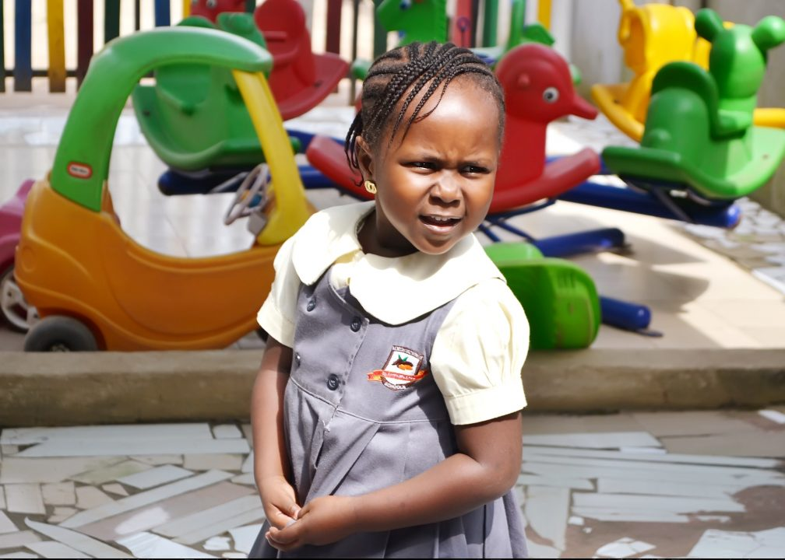
Diga não ao preconceito racial, nós podemos começar a ver filmes sobre fortes vidas negras e outros assuntos interessantes sobre preconceito e justiça social.
Os professores também devem fazer sua parte e trabalhar em suas aulas conteúdos sobre a diversidade cultural.

É preciso respeitar as diferenças de cada um.
Nicolas Martins Borges 5º ano A
Kids 1

